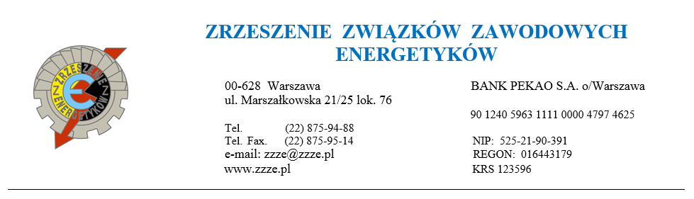
Warszawa 10.01.2022 r.
ZZZE/2/2022

Sz. P.
Jacek Sasin
Wiceprezes Rady Ministrów
Minister Aktywów Państwowych

Dotyczy: Stanowisko Zrzeszenia Związków Zawodowych Energetyków w sprawie pomijania roli Ogólnopolskiego Porozumienia Związków Zawodowych oraz Forum Związków Zawodowych w procesie łączenia PKN ORLEN, PGNiG oraz LOTOS-u.

Szanowny Panie Premierze!
W dniu 15-go grudnia 2021 r. przedstawiciele Zarządów PKN Orlen, Lotosu i PGNiG oraz NSZZ „Solidarność” w obecności i pod patronatem przedstawicieli Rządu RP podpisali umowę społeczną, związaną z konsolidacją tych trzech Grup Kapitałowych.
Porozumienie zawiera m.in. deklaracje o równaniu uprawnień pracodawczych do najlepszych pracodawców oraz unikaniu zwolnień grupowych.
Można właściwie tylko pogratulować Przewodniczącemu NSZZ Solidarność i pozostałym, wymienionym przedstawicielom organizacji NSZZ Solidarność błyskawicznego sukcesu. Tempo rokowań było tak intensywne, że nikt nawet nie zdążył powiadomić innych Central związkowych (Ogólnopolskiego Porozumienia Związków Zawodowych i Forum Związków Zawodowych). Sukces ten błyszczy szczególnie w zestawieniu z niezwykle mozolnymi rokowaniami, jakie trwają obecnie nad umowami społecznymi, mającymi zabezpieczyć prawa pracowników podczas restrukturyzacji polskiej energetyki (procesy NABE i nie.NABE - wynikające z PEP 2040) czy rokowaniami nad nowym Ponadzakładowym Układem Zbiorowym Pracy dla Branży Energetycznej. Te rokowania toczą się miesiącami – ich rozpoczęcie często wymuszone było powstawaniem Ogólnopolskich Komitetów Strajkowych (PUZP) czy wielotysięcznymi manifestacjami (rokowania nad umową NABE i nie.Nabe). Każdy, najdrobniejszy nawet wzrost praw w stosunku do kodeksu pracy lub jakiekolwiek zabezpieczenie stosunku pracy pracownika okupione jest miesiącami rokowań i godzinami spotkań.
Proces tworzenia Narodowej Agencji Bezpieczeństwa Energetycznego jest podobnym (nie w skali) procesem konsolidacyjnym, z tym tylko że przebiegającym w energetyce i górnictwie węgla brunatnego. Może zatem Pan Przewodniczący NSZZ Solidarność przyspieszy podpisanie w porozumień. Tylko czy wtedy umowy te nie wyglądałyby tak, jak ta właśnie podpisana w ORLENIE? Do energetycznych Central związkowych także przecież przychodzono z identycznymi - pustymi projektami umów społecznych (projekt umowy NABE przedstawiony przez pracodawców w październiku 2021 r.). Stąd zapewne pomijanie pozostałych Central związkowych w ORLENIE, gdyż z ich udziałem nie powstałby taki „listek figowy”, którego celem jest jedynie przykrycie rzeczywistych problemów.
Powszechnie wiadomym jest, że przy połączeniach kapitałowych w przedsiębiorstwach nie zachodzą faktycznie żadne zmiany, a tym bardziej zwolnienia grupowe (w rozumieniu ustawy Dz. U. 2003 Nr 90 poz. 844 o szczególnych zasadach rozwiązywania z pracownikami stosunków pracy z przyczyn niedotyczących pracowników). Zmianie ulega jedynie właściciel. W tym przypadku nawet i taka zmiana nie zachodzi. Do chwili obecnej większościowym akcjonariuszem w PGNiG oraz LOTOS był Skarb Państwa. Teraz będzie nim PKN ORLEN, który jest nadal kontrolowany przez Skarb Państwa. Jeśli do tej pory „pod Skarbem Państwa” jako właścicielem w przedsiębiorstwach LOTOSU i PGNIG nie było zwolnień grupowych, to dlaczego miałby być „pod ORLENEM”. Tym bardziej, że wobec ustawowej kontroli związkowej metoda ta nie jest praktycznie stosowana.
Pracodawcy, najczęściej ignorując przepisy wzywają pracowników i naciskają na podpisanie porozumienia o rozwiązaniu stosunku pracy za „porozumieniem stron”, a gdy pracownik odmówi, zwalniają go za wypowiedzeniem. Inną powszechną metodą jest transfer pracowników do innego pracodawcy w trybie 23[1] k.p. – często spółek „wydmuszek”, przeznaczonych do upadłości. O zabezpieczenie właśnie przed takimi metodami, a nie zwolnieniami grupowymi, trwają miesięczne, a nawet wieloletnie rokowania m.in. w energetyce.
Życie wielokrotnie pokazało, jak wygląda rzeczywistość pokonsolidacyjna w przejmowanych przedsiębiorstwach, a sytuacja w ENERGA (wypowiadane układy w Płocku, unikanie podpisania porozumień w ZTdsBE – lipiec 2021 r.) pokazuje, jak twardym i nieugiętym graczem potrafi być PKN ORLEN.
Stąd pomijanie pozostałych Central związkowych.
Po co zatem ta Umowa? Czy cała ta szopka ma wpisać się tylko w piękną polską tradycję „szopek noworocznych”? A może Rząd, jak tlenu potrzebuje obecnie „sukcesu społecznego” i potrzebne mu do tego związki zawodowe.
Dlaczego wielka (lecz nie największa) Centrala związkowa daje się wciągać przez Rząd oraz swoich Przewodniczących w rozgrywki propagandowe, które niczemu nie służą, a już najmniej pracownikom.
Niezależne i samorządne związki zawodowe zawsze były solą w oku pracodawców i każdej władzy (to także pracodawca i to największy). Dlatego właśnie Lenin widział rolę związków zawodowych wyłącznie w postaci „pasa transmisyjnego pomiędzy partią a robotnikami”. Walka o prawa pracownicze nie była celem związków zawodowych. Ich celem miało być utrzymywanie spokoju społecznego. Taką rolę dla Centralnej Rady Związków Zawodowych - zrzeszenia pracowniczych związków zawodowych z lat 1944-1984 widziała Polska Zjednoczona Partia Robotnicza. I taką rolę faktycznie związki zawodowe pełniły w czasie PRL-u. Na fali sprzeciwu wobec tak haniebnej postawy powstał wielki, liczący ponad 10 mln członków Ruch społeczny Solidarność, walcząc o Niezależność (od władzy) i Samorządność (w działaniu). Dwa dni przed podpisaniem omawianej umowy - 13 grudnia 2021 roku obchodziliśmy okrągłą, czterdziestą rocznicę brutalnego zdławienia tego Ruchu.
Czy Przewodniczący Centrali związkowej, świętując pod pomnikami represji i jednocześnie służąc obecnej władzy za „pas transmisyjny” nie słyszy tego chichotu historii? Gdyż w oczach obserwatorów tak to wygląda.
Czy NSZZ Solidarność już tylko symboliką nie nawiązuje do tamtego Ruchu – jednocześnie sprzeniewierzając się jego ideałom? Czy Koleżanki i Koledzy mają świadomość, że obecne (a także przeszłe – awuesowskie) firmowanie władzy jest niczym innym jak powielaniem niechlubnych wzorców CRZZ-u z PRL-u?
Wielokrotnie zadawaliśmy pytanie czy sojusz rządowo-związkowy jest w ogóle potrzebny? Jaki przyniesie skutek dla całego Ruchu związkowego? Widoczny dla wszystkich, obecny sojusz tronu z ołtarzem – sojusz Rządu z Kościołem katolickim nie przynosi temu ostatniemu żadnych korzyści a wręcz odwrotnie – widzimy gwałtowny spadek i sekularyzację Państwa. Ciągłe wikłanie związków zawodowych w sojusze z władzą, także Ruchowi związkowemu pożytku nie przynosi. Od lat dziewięćdziesiątych widzimy ciągły spadek uzwiązkowienia i jest on z pewnością efektem upolitycznienia central.
Zasadą jest, że interesy pracodawcy (także władzy) i pracownika rzadko się pokrywają. Podstawowym zatem zadaniem każdej Centrali, w każdym czacie i wobec każdego Rządu jest twarda walka o prawa pracownicze. Tworzenie zaplecza dla władzy to porażka centrali i ogromna szkoda wyrządzana całemu Ruchowi związkowemu.
Jakie zatem intencje przyświecają Ministerstwu Aktywów Państwowych aby dla realizacji swoich pomysłów gospodarczych, podejmować działania zmierzające do odtworzenia niechlubnej historii? To nawet nie jest przejście z jednej skrajności w drugą. Jest to powrót do tej najgorzej wspominanej skrajności.
Z poważaniem:
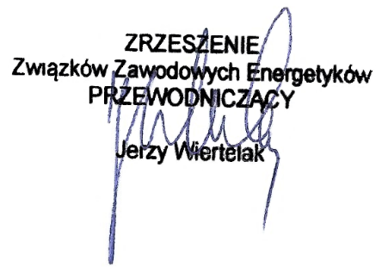

KO
- Premier RP / Kancelaria Prezesa Rady Ministrów
- Kluby Parlamentarne
- Media
- Zarządy PKN ORLEN, PGNiG, LOTOS, Koncernów Energetycznych
- Ogólnopolskie Porozumienie Związków Zawodowych
- NSZZ Solidarność
- Forum Związków Zawodowych
- Centrale związkowe branży energetycznej
- Organizacje Członkowskie ZZZE
- Biuro ZZZE a/a

